حلقة بحث علميّة بعنوان

الاحتباس الحراري



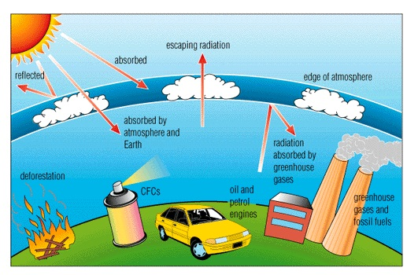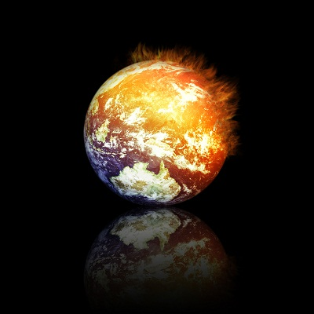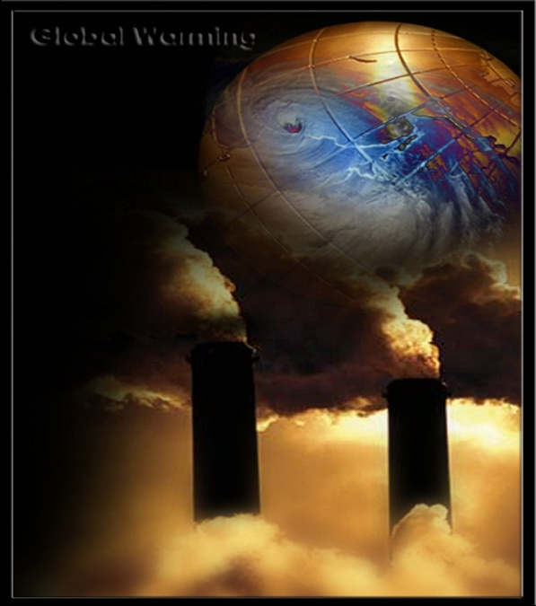

إعداد الطّالب علي انبيعة

المشرف الاستاذ سامر العمر

المادّة علوم

المقدّمة:

إنّ التطور الهائل للحياة في العصر الحديث رافقه تقدّم في الحضارة وزيادة في الرّفاهية وتضاعف في الإنتاج وارتقاء المستوى الصّحيّ لكن هذا التّقدّم كما كان آثار إيجابيّة كان له آثار سلبيّة مأساويّة ناتجة عن المشاريع الإنسانيّة العشوائيّة والغير مدروسة فأدّت إلى مشاكل خطيرة والّتي يتصدّرها الاحتباس الحراري والّذي يعدّ من أخطر التّحدّيات الّتي تهدّد كوكب الأرض في القرن الواحد والعشرين,فقد كان له اثار مدمّرة للمناخ على كوكب الأرض الّذي تزامن مع النّهضة الصّناعيّة نتيجة لازدياد عدد والمصانع والآليّات الحديثة الّتي تعتمد على النّفط كوقود لها ممّا أدّى إلى ازدياد نسب الغازات الملوّثة للجّو الأمر الّذي سبّب أضرارا كبيرة على كلٍ من الإنسان والحيوان والنّبات ممّا أدّى إلى تغيّرات كبيرة في النّظام البيئي أدّت إلى اختلال في توازنه وتلويث لموارده .

إشكاليّة البحث:

إنّ مشكلة الاحتباس الحراري هي من أخطر المشاكل الّتي تهدّد الكوكب الأرضيّ في القرن الواحد والعشرين ممّا لفتني لإقامة بحثي العلمي عنها لإدراك خطر هذه المشكلة وإيجاد الحلول لها فخطرت لي مجموعة من الأسئلة :

1. ما هي عواقب وآثار الاحتباس الحراري إذا ما استمرّ في المستقبل؟
2. ما هي الحلول اللّازمة للحد من مشكلة الاحتباس الحراري؟

الفصل الأوّل

الاحتباس الحراري وآثاره على البيئة

إنّ النّشاطات الإنسانيّة الّتي تزامنت مع الثّورة الصّناعيّة الّتي تحقّقت في العقود الأخيرة تمكّنت من إجراء تغييرات كبيرة في النّظام البيئي فشهدت الأرض ارتفاعا ملحوظا لدرجات الحرارة نجم عنها ظاهرة الاحتباس الحراري فكان لها آثار كبيرة مدمّرة للإنسان والحيوان والنّبات نتيجة الاختلال الحادث في تركيز الغازات ولاسيّما غاز ثنائي أكسيد الكربون الّذي ارتفعت نسبته بشكل كبير نتيجة الأنشطة البشريّة من مصانع ومعامل وغيرها من المنشآت فشهد نصف الكرة الشّمالي ارتفاع في درجات الحرارة خلال الأعوام الثّلاثين الأخيرة أي أكثر بعشر مرّات من المعدّل العالمي,حيث أنّ الشّتاء أصبح أكثر دفئا مّا أدّى إلى ظروف مناخيّة أكثر رطوبة في كلّ من أوروبّا والولايات المتّحدة الأميركيّة ,وإنّ هذا الارتفاع سيستمر في الأعوام الثّلاثين القادمة مع تزايد في تكاثف غازات المسبّبة للاحتباس الحراري في الجوّ ,والّتي أهمّها ثنائي أكسيد الكربون الّذي يعدّ في مقدّمة الغازات المسبّبة للاحتباس الحراري النّاتج عن استخدام أنواع الوقود الأحفوريّة من فحم وبترول كما تلعب وسائل النّقل والمواصلات دور أساسي في إنتاج وزيادة نسب الكربون في المدن أو ينتج عن عوامل طبيعيّة كتنفّس النّبات والإنسان والحيوان.

وهنا جدول يظهر نسب مساهمة الغازات في ظاهرة الاحتباس الحراري :

|  |  |
| --- | --- |
| غاز ثنائي أكسيد الكربون | 64% |
| الميتان | 9% |
| الكلوروفلوكاربونات | 11% |
| وثنائي أكسيد النّتروجين | 6% |

وقد أكّدت الدّراسات الّتي أقيمت مؤخّرا أنّ ارتفاع الحرارة في الأرض يرتبط بشكل وثيق بزيادة نسب ثنائي أكسيد الكربون في الجو.

وقد نتج عن ظاهرة الاحتباس الحراري العديد من المشاكل أهمّها:

-تزايد قوّة الأعاصير المدريّة :

حيث تسبّب إعصار سيرج عام 1991 إلى وفاة 139 ألف نسمة في بنغلادش وتسبّب إعصار ميتش في نوفمبر عام 1998 إلى وفاة 11ألف نسمة .

2-ارتفاع درجات الحرارة في المدن الكبرى:

ذلك بسبب انتشار العمران وزيادة استهلاك الطّاقة وانطلاق الغازات من عوادم السّيّارات , ومن هذه العوامل ينشأ في المدن ما يعرف بالجزر الحراريّة فقد يصل الفارق في درجات الحرارة بين المدن وضواحيها إلى 2 درجة مئويّة ممّا يجعل سكّان المدن أكثر عرضة للإصابة بالأمراض .

3-تدمير المستويات العليا للجليد:

بسبب ارتفاع متوسّط درجة حرارة سطح الأرض , حيث سيؤدّي ذوبان الجليد في قطبي الأرض إلى زيادة منسوب المياه في البحار والمحيطات ومن ثمّ حدوث فيضانات , وبالتّالي غرق المناطق المنخفضة في العالم "كأرض هولندا ,وجزر المالديف في المحيط الهندي ,وكذلك سيتم غرق المدن الساحليّة كالبندقيّة والإٍسكندريّة , كما أنّه من المتوقّع أنّ البحيرات الساحليّة كمريوط والمنزلة والبرلس سوف تتحوّل إلى خلجان بحيريّة ,وقد حذّر العلماء من دراسة "قام بها الصّندوق العالميّ للحياة البرّيّة"من أنّ معدّل ذوبان الجليد حاليّا هو %10 كلّ عشر سنوات ممّا يعني أنّ الثّلوج سوف تختفي تماما من الكرة الأرضيّة مع نهاية القرن الحالي.

4-ازدياد مستوى سطح البحر وانحسار الجليد:

يؤدّي ارتفاع درجة الحرارة إلى ما يعرف بالتّمدّد الحراري لمياه البحر ممّا يجعلها تتمدّد ويزداد حجمها فيرتفع مستواها.

5-اختلال التّوازن البيئي:

وذلك لأنّ ارتفاع درجات الحرارة يؤدّي انقراض أنواع نباتيّة وحيوانيّة وظهور فصائل جديدة من الكائنات الحيّة ,كما يؤدّي إلى انتشار الأمراض "1"

"1"مقالة علوم وطبيعة للكاتب المهندس أمجد القاسم

الفصل الثاّني

أسباب الاحتباس الحراري والظّواهر المتوقّعة عنه

بعد اكتشاف العلماء مدى خطورة الاحتباس الحراري و خطره بإفناء الحياة على وجه الأرض قرّروا البحث عن أسباب الاحتباس الحراري فوجدوا أنّ أهمّ أسبابه:

1-التّغيّرات المناخيّة وتقسم إلى: تغيّرات طبيعيّة

تغيّرات غير طبيعيّة

أوّلا التّغيّرات الطّبيعيّة:

-التّغيّرات الّتي تحدث لمدار الأرض أثناء دورانها حول الشّمس وما ينتج عن تغيّر بالمناخ على سطح الأرض .

-الانفجارات البركانيّة .

-التّغيّر في مكوّنات الجو.

ثانيا التّغيّرات الغير طبيعيّة:

ناتجة عن النّشاطات الإنسانيّة المختلفة مثل:

-قطع الأعشاب وإزالة الغابات.

-استخدام الوقود كمصدر للطّاقة وهذا يؤدّي إلى ارتفاع نسب ثنائي أكسيد الكربون ممّا يزيد من درجة حرارة الجوّ.

2-تغيّر نسب الغازات في الغلاف الجوّي :

إذ يحتوي الجوّ حاليّا على 380 جزء بالمليون من غاز ثنائي أكسيد الكربون الّذي يعتبر الغاز الأساسي المسبّب لظاهرة الاحتباس الحراري مقارنة بنسبته 275 جزءا بالمليون الّتي كانت موجودة قبل الثّورة الصّناعيّة ,ومن هنا نلاحظ أنّ مقدار تركيز ثنائي أكسيد الكربون ازداد بحوالي %30 عمّا كان عليه قبل الثّورة الصّناعيّة.

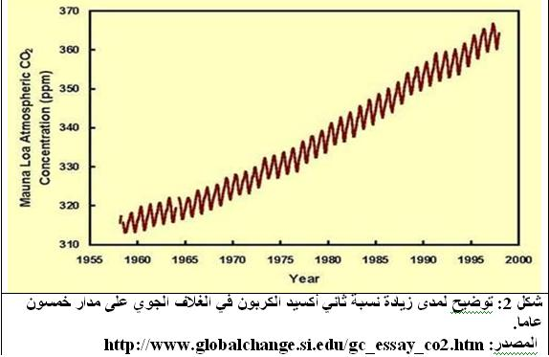

وهذه الجدول يظهر ارتفاع نسب ثنائي أكسيد الكربون في العقود الأخيرة.

كما أنّ نسبة غاز الميتان في الجوّ قد ازدادت إلى ضعف ما كانت عليه قبل الثّورة الصّناعيّة الّذي ينتشر مع تزايد استخراج الغاز الطّبيعي وبسبب انتشار مناجم الفحم.

أمّا بالنّسبة لغاز الكلوروفلوكاربون فإنّه يزداد بمقدار 4%سنويّا.

ويعود خطر ازدياد هذه الغازات إلى امتصاصها للأشعّة فوق الحمراء ممّا يرفع من درجة حرارة الأرض مسبّبا ظاهرة الاحتباس الحراري.

كما ترافق مع الاحتباس الحراري ظهور الكثير من المشاكل الّتي أثّرت سلبا على النّظام البيئي كتغيّر اتّجاه التّيّارات البحريّة ممّ أثّر على التّوازن الحراري وأدّى إلى عدم استقراره وقد رجّح العلماء عدم الاستقرار مجموعة من البراهين الجديدة كظهور أعاصير في أماكن لم تكن موجودة من قبل."2"

وقد رجّح بعض العلماء أنّ الظّواهر المتوقّعة من الاحتباس الحراري ستكون على الشّكل التّالي:

1-ذوبان الجليد الّذي سيؤدّي إلى ارتفاع مستوى البحار.

2-غرق الجزر المنخفضة والمدن السّاحليّة .

4-ازدياد عدد الفيضانات.

5-حدوث موجات جفاف وتصحّر مساحات كبيرة من الأرض.

6-انتشار الأمراض الوبائيّة في العالم.

7-انقراض العديد من الكائنات الحيّة وفقدان بعض المحاصيل.

8-زيادة حرائق الغابات وتدهور المراعي.

كما أثبت الدّراسات الّتي قام بها العلماء مؤخّرا أنّ حموضة البحار قد زادت بسبب امتصاصها لثنائي أكسيد الكربون ممّا أثّر بشكل كبير على الطبيعة البحريّة إذ أدّى إصابة الكائنات البحريّة بالأمراض والآفات.

ولم يعد غاز ثنائي أكسيد الكربون الغاز الوحيد المسبّب لظاهرة الاحتباس الحراري فعلا الرّغم أنّه الأغلبيّة الملوّثة للجّو إلّا أنّ غازات أخرى تتسرّب إلى الجو من النّشاطات البشريّة بكمّيّات أقل بكثير من ثنائي أكسيد الكربون,ولكنّها تؤثّر على الجو بمعدّل أشدّ بكمّيّة مماثلة من ثنائي أكسيد الكربون , فمثلا يؤثّر غاز fcw أشدّ بمقدار 1300 مرة من كمّيّة مماثلة من ثنائي أكسيد الكربون ,وسادس فلوريد الكبريت يؤثّر أشدّ بمقدار 23900 مرّة من كمّيّة مماثلة من ثنائي أكسيد الكربون"3"

وأكبر مثال عن الاحتباس الحراري الأبياتالزّجاجيّةحيث أنّ الجدران الزّجاجيّة والسّقف لهذا البيت سوف تسمح بمرور أشعّة الشّمس إلى داخل البيت الزّجاجي , لذلك فإنّ الطّاقة الحراريّة لضوء الشّمس ستعمل على تسخين النّبات والأجزاء الصّلبة الموجودة داخل البيت الزّجاجي فترفع من درجة حرارتها وتلك بدورها تسخّن الهواء , ونظرا لأنّ البيت مكان مغلق لذا فإن الهواء المسخّن لا يستطيع أن يتسرّب إلى الخارج ويبقى محصورا داخل البيت الزّجاجي , وتبقى كمّيّة الحرارة الّتي يمتصّها البيت الزّجاجي أكبر من كمّيّة الحرارة المتسرّبة عنه مّما يسبّب ارتفاع معدّل درجة حرارة البيت."2"

"2"المقال"الاحتباس الحراري وتأثيره على البيئة,للمهندس وسام حامد الباهليّ.

الفصل الثّالث

آثار الأعمال الإنسانيّة في الاحتباس الحراري وأضراره على الأحياء

يعد الاحتباس الحراري من المشاكل الّتي كان للإنسان العامل الأساسي في حدوثها ، فما يستخدمه الإنسان من وسائط للنقل والتوسّع في استخدام الوقود الأحفوري والصّناعات بكل أشكالها وراء إثراء الغلاف الغازي بالمواد الملوثة.وتعد البيئة الطبيعيّة وخصائص المناخ من العوامل التي تؤثر بصورة مباشرة في حدوث هذه الظاهرة تزامنا مع الأنشطة البشريّة كالنّقل والصّناعة وحرق النّفايات الصّلبة في المدن.

كما ينتج عن النّشاطات البشريّة المختلفة من التّغيّرات في استخدام الأراضي وغيرها من العمليّات الصّناعيّة والّتي بدورها تؤثّر في التّوازن الإشعاعي للأرض.

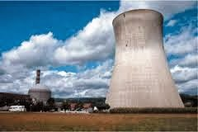

كذلك أدّى التّقدّم الصّناعي إلى إحداث ضغط كبير على الموارد الطّبيعيّة , فلم تعد البيئة قادرة على تجديد مواردها وعدم القدرة على التّخلّص من النّفايات البشريّة المتراكمة ممّا أدّى إلى اختلال التّوازن فيها إذ لم تعد قادرة على التّخلّص من الغازات النّاتجة عن المصانع والمعامل الأخرى ممّا أدّى إلى انتشارها بكثرة والّتي يعدّ من أخطرها كما ذكرنا غاز ثنائي أكسيد الكربون فسبّب ظاهرة تعرف باسم الضّباب الدّخاني , حيث تبقى الغازات معلّقة بالجو ممّا تسبّب إلى عدم نفوذ الأشعة الشمسيّة والأشعّة الكونيّة إلى خارج الأرض فتسبّ تسخين الأرض وارتفاع درجة حرارتها تدريجيّا مسبّبا ظاهرة الاحتباس الحراري."3"

وقد أكّدت دراسات أجريت مؤخّرا على أنّ معظم السّخونة الملاحظة على مدار الخمسين العام الأخيرة تنسب إلى الأنشطة البشريّة .

وقد أدّت هذه التّغيّرات إلى حدوث الكثير من المخاطر الّتي تهدّد البيئة مثل حادثة ثقب الأوزون ,وفقدان التّوازن الحيوي , والضّغط على الأنظمة المنتجة للغذاء , وانتشار الأمراض المعدية . كما أدّت إلى إصابة الإنسان بالكثير من الأمراض الخطيرة كالأمراض السّرطانيّة النّاتجة عن الأبخرة والغازات المنطلقة من المعامل والمصانع, ولم تقتصر على الإنسان بل أدّت إلى إصابة النّبات بالأمراض المتمّثّلة بانخفاض مستواه الإنتاجيّ عمّا كان عليه في السّابق وتراجع جودته وتلوّثه .

ومن أهمّ العناصر والأنشطة البشريّة الّتي أصبحت منتشرة بكثرة ظاهرة البيوت الزّجاجيّة الّتي نشأت نتيجة الطّلب المتزايد على منتجات زراعيّة في غير مواسمها الّتي تزرع فيها , إذ أنّ الحرارة المناسبة الّتي تؤمّن لها من أجل أن تثمر وتنمو تسبّب فرقا في الكمون واختلافا في الحرارة من منطقة إلى أخرى مسبّبا ظاهرة الاحتباس الحراري. "4".

كما كان للاحتباس الحراري آثار مأساويّة على البيئة إذ أدّت إلى تحويل مساحات كبيرة من الأراضي والغابات والمراعي إلى مناطق صحراويّة لا حياة فيها ,وكانت لها آثار مدمّرة على التّربة إذ أنّ الاحترار أدّى إلى تبخّر المياه الجوفيّة فسبّب قلّة في رطوبة التّربة ممّا نتج عنها تشقّق التّربة وأدّى إلى إصابتها بالتّملّح ..

وسوف يكون الأثر الأكبر للاحتباس الحراري على القضبين الشّمالي والجنوبي , حيث أنّ ذوبان الثّلوج تدريجيّا سوف يؤدّي إلى ارتفاع مستوى البحار و الّذي سينجم عنه غمر المدن السّاحليّة ولاسيّما ذات الارتفاع المنخفض. "5".

"3"كتاب اللّغة العربيّة (الفصل الأوّل للصّف التّاسع الأساسي).

"4"جريدة البعث 11 كانون الأوّل 2014.  
"5"جريدة الاتّحاد (الاثنين 24 كانون الأوّل 2012).

الخاتمة

بعد أن رينا مدى خطورة الاحتباس الحراري لابدّ من إيجاد الحلول المناسبة للحد من آثارها ومن فمثلا على سبيل المثال :

1-لابدّ من تضافر الجهود للعمل على الحدّ والتّقليل من استخدامات الوقود الأحفوري والبحث عن مصادر صديقة للبيئة وأقل تلويثا لها: كطاقة الشّمس وطاقة الرّياح .

2-العمل على تنشيط نمو العوالق والطّحالب الّتي تقوم بامتصاص جزء كبير من غاز ثنائي أكسيد الكربون .

3-قيام زعماء الدّول وقادتها بالتّعاون فيما بينهم واتّخاذ إجراءات دوليّة لإقناع المواطن في الدّول المتحضّرة بالتّخلّي عن بعض ميّزات وكماليّات القرن الواحد والعشرين قبل أن يفقدها نهائيّا وإلى الأبد.

4-إقامة مجموعة من الطّواحين الهوائيّة في الأماكن المكتظّة بالسّكّان تعمل على جمع غاز ثنائي أكسيد الكربون عبر مراشح كيميائيّة خاصّة.

5- العمل على الحد من استخدام الآليّات الحديثة كالسّيّارات الّتي تعتمد على الوقود كمحرّك لها واستخدام السّيّارات الّتي تعمل على المصادر قليلة التّلويث كالطّاقة الشمسيّة وطاقة الرّياح.

المصادر والمراجع

"1"------------------ مقالة علوم وطبيعة للكاتب المهندس أمجد القاسم.

"2"---- مقال الاحتباس الحراري وتأثيره على البيئة للمهندس وسام حامد الباهلي.

"3" ------كتاب اللّغة العربيّة (الفصل الأوّل للصّف التّاسع الأساسي)للدّكتور أحمد مدحت إسلام,صفحة 160.

"4"------------------------------------جريدة البعث 11 كانون الأوّل 2014.

"5"------------جريدة الاتّحاد (الاثنين 24 كانون الأوّل 2012).

الفهرس

الغلاف------------------------------------------------------------------1

المقدّمة وإشكاليّة البحث--------------------------------------------------2

الفصل الأوّل-----------------------------------------------------------3

الفصل الثّاني-----------------------------------------------------------5

الفصل الثّالث----------------------------------------------------------8

الخاتمة---------------------------------------------------------------10

المصادر والمراجع----------------------------------------------------11

الفهرس--------------------------------------------------------------12